

**LIMBAŽU NOVADA PAŠVALDĪBA**

**LIMBAŽU APVIENĪBAS PĀRVALDE**

Mūru iela 17, Limbaži, Limbažu novads, LV-4001

Tālr.nr. [29164648](tel:+371%2029164648), e-pasts [limbazi@limbazunovads.lv](mailto:limbazi@limbazunovads.lv)

**Uzaicinājums iesniegt piedāvājumu cenu aptaujai**

Limbažu novada pašvaldības Limbažu apvienības pārvalde uzaicina iesniegt savu cenu piedāvājumu **“Gaismas virteņu instalāciju izgatavošana un piegāde”.**

1. Darbi veicami saskaņā ar tehnisko specifikāciju.
2. Līguma izpildes vieta – Mūru iela 17, Limbaži.
3. Līgumā paredzēto darbu izpildes laiks līdz 2025.gada 20.novembrim.
4. Izgatavot un piegādāt gaismas instalācijas atbilstoši aprakstam un norādītajā laikā. **Piegādes cenu iekļaut instalāciju cenā.**
5. Pretendentam, kuram piešķirtas tiesības slēgt līgumu, jāparaksta pasūtītāja sagatavotais līgums un ne vēlāk kā 3 (trīs) dienu laikā no pasūtītāja uzaicinājuma parakstīt līgumu nosūtīšanas dienas un jāiesniedz pasūtītājam parakstīts līgums. Ja norādītajā termiņā iepirkuma uzvarētājs neiesniedz iepriekšminēto dokumentu, tas tiek uzskatīts par atteikumu slēgt līgumu;
6. Piedāvājuma izvēles kritērijs ir pēc cenu aptaujas noteikumiem un tā pielikumiem atbilstošs saimnieciski visizdevīgākais piedāvājums, kuru Pasūtītājs nosaka, ņemot vērā **zemāko cenu.**
7. Piedāvājumi, kas tiks iesniegti pēc zemāk norādīta termiņa, netiks vērtēti.

**Piedāvājumu cenu aptaujai, kas sastāv no aizpildītām Piedāvājuma, Finanšu piedāvājuma un Apliecinājuma par neatkarīgi izstrādātu piedāvājumu veidlapām, iesniegt līdz 2025.gada 03.oktobrim plkst. 11:00.**

Piedāvājumi var tikt iesniegti:

1. iesniedzot personīgi Limbažu apvienības pārvaldē, Mūru ielā 17, Limbažos, Limbažu novadā;
2. nosūtot pa pastu vai nogādājot ar kurjeru, adresējot Mūru ielā 17, Limbažos, Limbažu novadā, LV-4001;
3. nosūtot ieskanētu pa e-pastu ([limbazi@limbazunovads.lv](mailto:limbazi@limbazunovads.lv)) un pēc tam oriģinālu nosūtot pa pastu;
4. nosūtot elektroniski parakstītu uz e-pastu ([limbazi@limbazunovads.lv](mailto:limbazi@limbazunovads.lv));
5. Persona, ar kuru sazināties neskaidrību gadījumā – Limbažu apvienības pārvaldes ainavu arhitekte Diāna Perševica, mob.tālr.nr. 28687811, e-pasts: [diana.persevica@limbazunovads.lv](mailto:diana.persevica@limbazunovads.lv)

Pielikumā: 1. Piedāvājuma veidlapa – pielikums Nr. 1.

2. Tehniskā specifikācija - pielikums Nr.2

4. Finanšu piedāvājums – pielikums Nr.3.

5. Apliecinājums – Pielikums Nr.4.

Pielikums Nr.1

Cenu aptaujai “**Gaismas virteņu instalāciju izgatavošana un piegāde**”

**PIEDĀVĀJUMA VEIDLAPA**

**___.____.2025.**

Iesniedzam savu sagatavoto piedāvājumu cenu aptaujai “**Gaismas virteņu instalāciju izgatavošana un piegāde**” un norādām sekojošu informāciju:

**INFORMĀCIJA PAR PRETENDENTU**

|  |  |
| --- | --- |
| **Pretendenta nosaukums**  **vai vārds, uzvārds** |  |
| **Reģistrācijas Nr.**  **vai personas kods** |  |
| **Pretendenta bankas rekvizīti** |  |
| **Adrese** |  |
| **Tālrunis** |  |
| **Par līguma izpildi atbildīgās personas vārds, uzvārds, tālr. Nr., e-pasta adrese** |  |
| **Pretendenta pārstāvja vai pilnvarotās personas vārds, uzvārds, amats** |  |
| **Pretendents nodrošina vai nenodrošina līguma elektronisku parakstīšanu** |  |
| **Pretendenta pārstāvja vai pilnvarotās personas pilnvarojuma pamats** |  |

Ja piedāvājumu paraksta pilnvarotā persona, klāt pievienojama pilnvara.

Pielikums Nr.2

Cenu aptaujai “**Gaismas virteņu instalāciju izgatavošana un piegāde**”

**TEHNISKĀ SPECIFIKĀCIJA**

**Prasības veicamajam darbam:** Izgatavot un piegādāt gaismas instalācijas atbilstoši aprakstam un norādītajā laikā. **Piegādes cenu iekļaut instalāciju cenā.**

Dotajiem izmēriem ir pieļaujamas izmēru amplitūdas līdz +/- 5-10 cm. Stiprinājumu risinājumu un virteņu krāsu toņi pirms izgatavošanas jāsaskaņo ar pasūtītāju. **Visas izmaiņas pirms pasūtījuma izpildes saskaņojamas ar pasūtītāju.**

**Pretendents nodrošina gaismas instalāciju garantiju 36 (trīsdesmit sešu) mēnešu periodā. Darbu izpildes termiņš ne vēlāk kā 20.11.2025.**

|  |  |  |  |
| --- | --- | --- | --- |
| ***Nr.p.k.*** | ***Nosaukums*** | ***Mērv.*** | ***Daudzums*** |
| 1. | **Gaismas instalācija ar zvaigzni vidū *(skatīt attēlu nr.1).*****Parametri:** 2,8m augstums 3,075m platums. (pārējie tehniskie parametri norādīti skicē). **Materiāli:** metāls krāsots baltā krāsā izmantojot krāsu metālam, nodrošināt pret rūsēšanu; Diametrs metāla stieņiem: 8 mm Nodrošināt stingru rāmja konstrukciju; Paredzēt metāla stieņu (enkuru) stiprināšanu zemē, diametrs 8mm **Virtenes:** LED Silti baltās virtenes:  Nodrošināt IP44 aizsardzību Garums ~ 220m Ievērot atstarpi starp vijumiem – 5cm **LED Auksti baltās virtenes:** Nodrošināt IP44 aizsardzību Garums ~115m Ievērot atstarpi starp vijumiem – 5cm Virtenes stiprināt pie rāmja ar plastmasas savilcējiem (nodrošināt, lai vijumi neslīd lejā).  **Spriegums:** 220V  **Jauda:** ~80W | gab. | 2 |
| 2. | **Gaismas instalācija “Mēness” *(skatīt attēlu nr.2)*** **Parametri:** 2,8m augstumā, 2,9m (pārējie tehniskie parametri norādīti pie skicē). **Materiāli:** metāls krāsots baltā krāsā izmantojot krāsu metālam, nodrošināt pret rūsēšanu; Diametrs stieņiem: 8 mm Nodrošināt stingru rāmja konstrukciju; Paredzēt metāla stieņu(enkuru) stiprināšanu zemē, diametrs 8mm  Paredzēt nelielu apsēšanās vietu ‘mēness’ apakšējā daļā (kā norādīts skicē). Izmantot profilcauruli 40x20x2mm uz kantes, izmantot koka dēlīšus 18x44mm.(krāsotus ar āra apstākļiem paredzētu krāsu). Nespēja ap 200kg. Soliņu izgatavot kā atsevišķu elementu, ko uzlikt uz instalācijas apakšējās daļas. **Virtenes:** LED Auksti baltās virtenes: Nodrošināt IP44 aizsardzību Garums ~120m Ievērot atstarpi starp vijumiem – 5cm Virtenes stiprināt pie rāmja ar plastmasas savilcējiem (nodrošināt lai vijumi neslīd lejā).  **Spriegums:** 220V  **Jauda:** ~80W | gab. | 2 |
| 3. | **Gaismas instalācija ‘Zvaigzne ar cepuri’ *(skatīt attēlu nr.3)*****Parametri:** 2,5m augstumā, 3,7m (pārējie tehniskie parametri norādīti pie skicē). **Materiāli**: metāls krāsots baltā krāsā izmantojot krāsu metālam, nodrošināt pret rūsēšanu; Diametrs stieņiem: 8 mm Nodrošināt stingru rāmja konstrukciju; Paredzēt metāla stieņu(enkuru) stiprināšanu zemē, diametrs 8mm. **Virtenes:** LED Auksti baltās virtenes: Nodrošināt IP44 aizsardzību Garums ~200m Ievērot atstarpi starp vijumiem – 5cm. Virtenes stiprināt pie rāmja ar plastmasas savilcējiem (nodrošināt lai vijumi neslīd lejā). **LED Sarkanas virtenes:** Nodrošināt IP44 aizsardzību Garums ~150m Ievērot atstarpi starp vijumiem – 5cm Virtenes stiprināt pie rāmja ar plastmasas savilcējiem (nodrošināt lai vijumi neslīd lejā). Veidot krustenisku vijumu  **Spriegums:** 220V  **Jauda:** ~80W | gab. | 2 |

*Attēls nr.1*

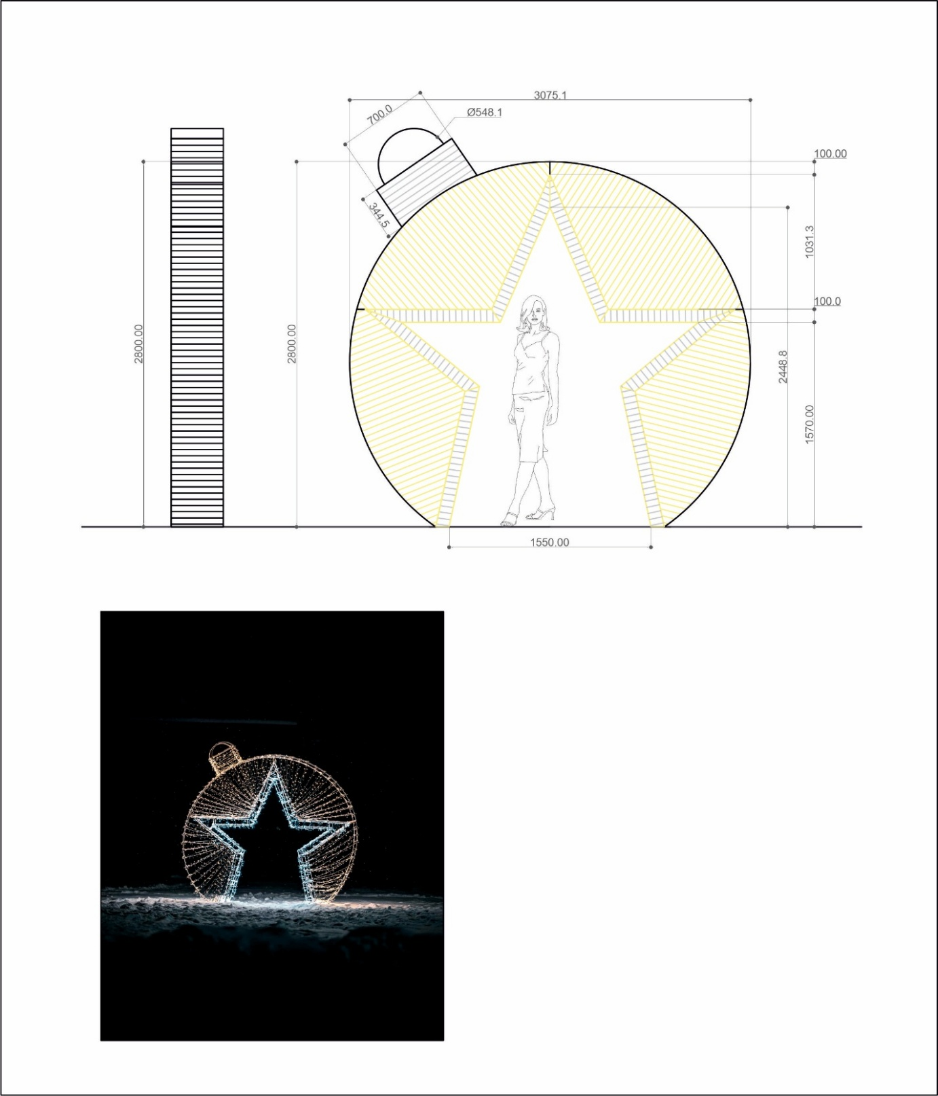

*Attēls nr.2*

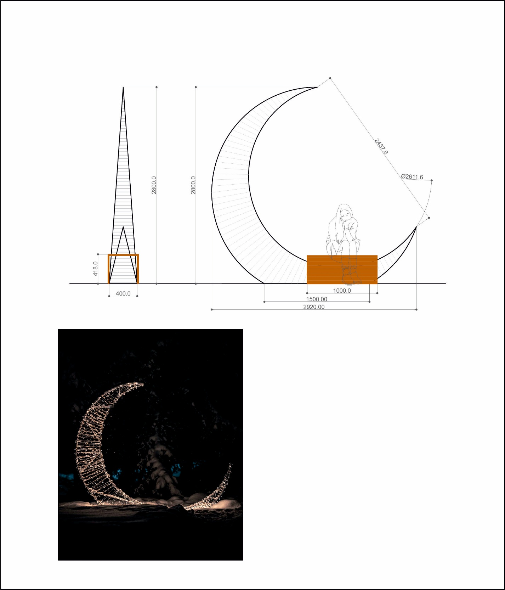

*Attēls nr.3*

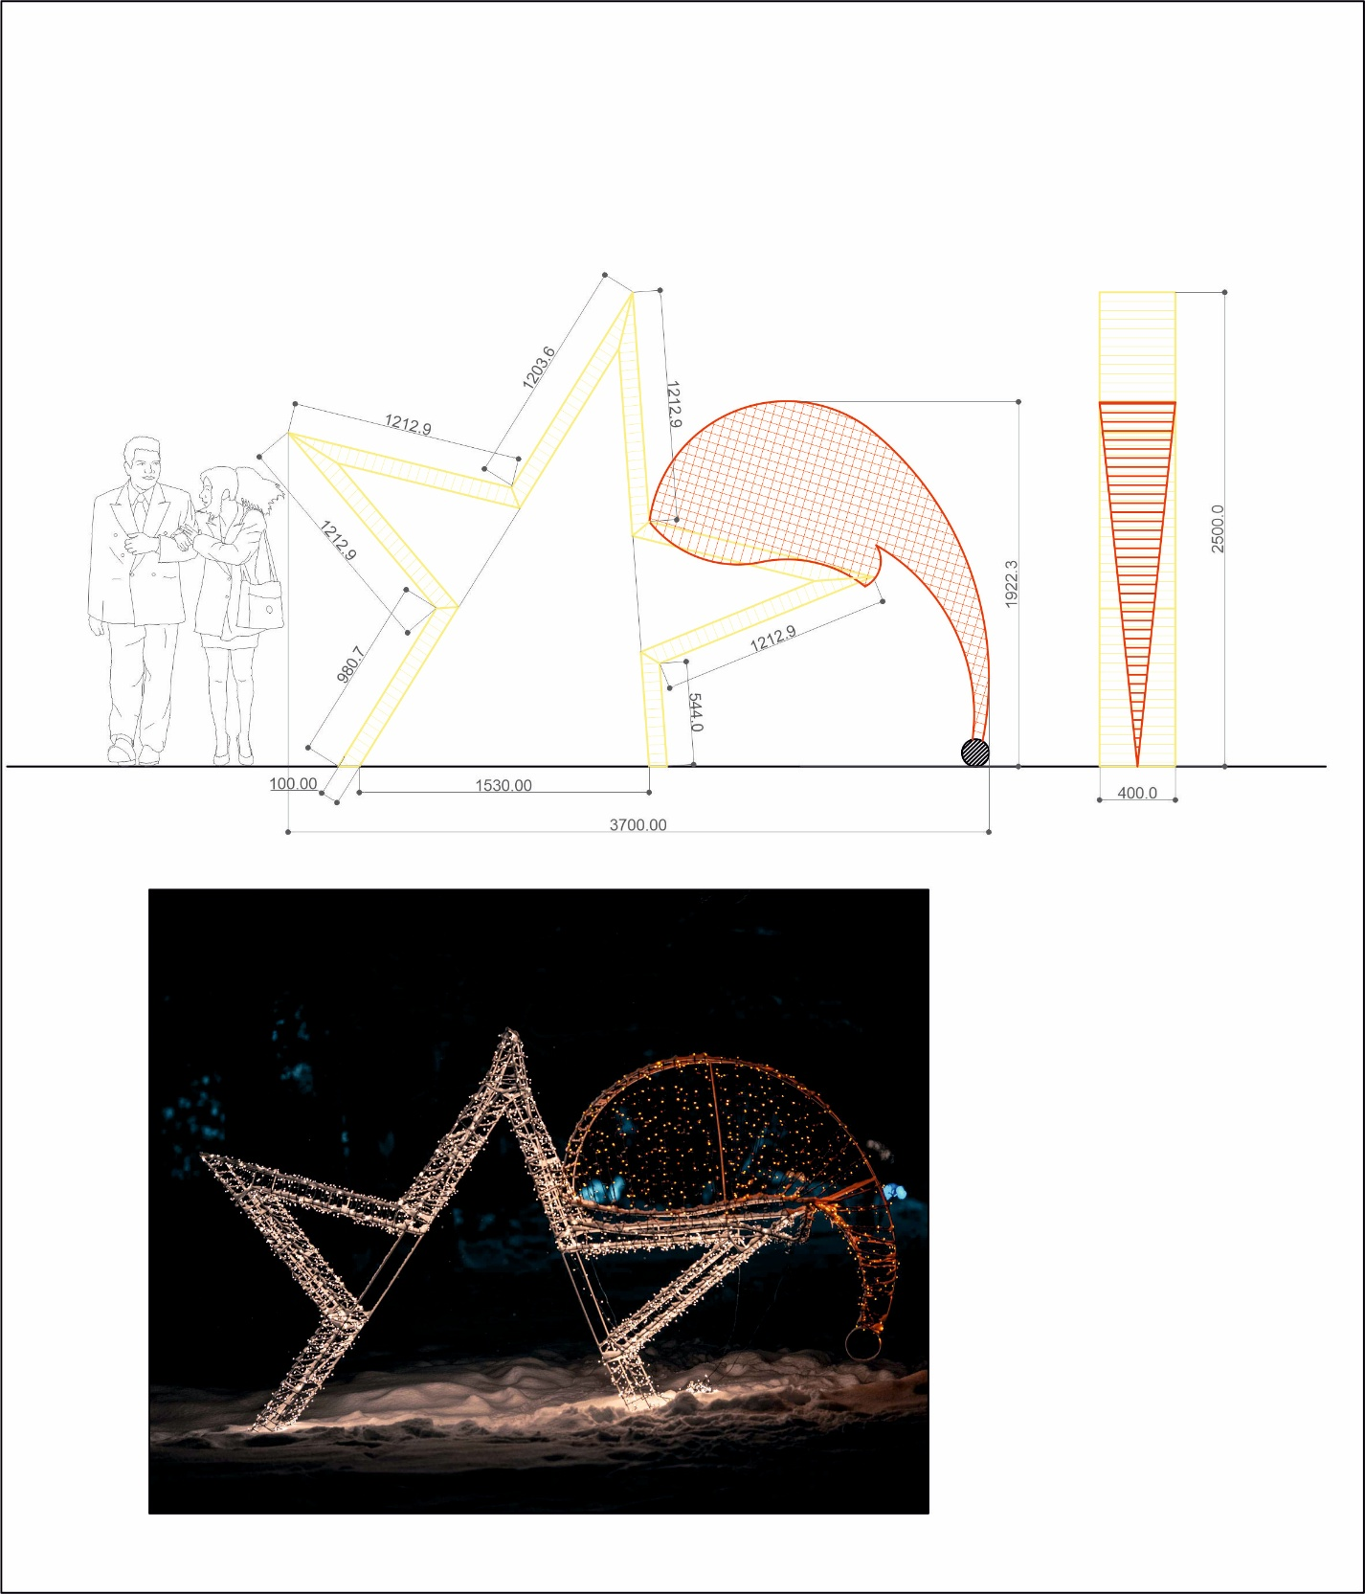

Pielikums Nr.3

Cenu aptaujai “**Gaismas virteņu instalāciju izgatavošana un piegāde**”

**FINANŠU PIEDĀVĀJUMS**

Pretendents (pretendenta nosaukums) _____________________________________________

iepazinies ar tehnisko specifikāciju, piedāvā veikt darbus par līguma izpildes laikā nemainīgu cenu:

|  |  |  |  |  |  |
| --- | --- | --- | --- | --- | --- |
| Nr.p.k. | Nosaukums | Mērv. | Daudzums | Vienības cena EUR bez PVN | Summa kopā, EUR bez PVN |
|  | Gaismas instalācija ar zvaigzni vidū. | gab. | 2 |  |  |
|  | Gaismas instalācija “Mēness” | gab. | 2 |  |  |
|  | Gaismas instalācija ‘Zvaigzne ar cepuri’ | gab. | 2 |  |  |
| **Summa kopā EUR, bez PVN** | | | | |  |
| **PVN 21 %** *(aizpilda ja uzņēmums ir PVN maksātājs)* | | | | |  |
| **Summa kopā EUR ar PVN***(aizpilda ja uzņēmums ir PVN maksātājs)* | | | | |  |

Līgumcenā ir iekļautas visas iespējamās izmaksas, kas saistītas ar darbu izpildi (nodokļi, nodevas, darbinieku alga, nepieciešamo atļauju saņemšana u.c.), tai skaitā iespējamie sadārdzinājumi un visi riski.

Pretendenta pilnvarotās personas vārds, uzvārds, amats ______________________________

Pretendenta pilnvarotās personas paraksts_________________________________________

*Pretendentam jāsagatavo finanšu piedāvājums atbilstoši tehniskajā specifikācijai. Pretendenta Finanšu piedāvājumā norādītajā cenā jāiekļauj visas ar prasību izpildi saistītās izmaksas, nodokļi, kā arī visas ar to netieši saistītās izmaksas, izmaksas par visiem riskiem, tajā skaitā, iespējamo sadārdzinājumu. Pretendentam Finanšu piedāvājumā cenas un summas jānorāda eiro bez pievienotās vērtības nodokļa, atsevišķi norādot pievienotās vērtības nodokli un kopējo summu, ieskaitot pievienotās vērtības nodokli. Pretendentam Finanšu piedāvājumā cenu izmaksu pozīcijas jānorāda ar precizitāti divi cipari aiz komata. Pretendents, nosakot līgumcenu, ņem vērā un iekļauj līgumcenā visus iespējamos sadārdzinājumus. Iepirkuma līguma izpildes laikā netiek pieļauta līgumcenas maiņa, pamatojoties uz izmaksu pieaugumu. Vienību izmaksu cenas iepirkumu līguma izpildes laikā netiks mainītas.

Pielikums Nr.4

Cenu aptaujai “**Gaismas virteņu instalāciju izgatavošana un piegāde**”

**Apliecinājums par neatkarīgi izstrādātu piedāvājumu**

Ar šo, sniedzot izsmeļošu un patiesu informāciju, _________________, reģ nr**.__________**

*Pretendenta/kandidāta nosaukums, reģ. Nr.*

(turpmāk – Pretendents) attiecībā uz konkrēto iepirkumu apliecina, ka

**1.** Pretendents ir iepazinies un piekrīt šī apliecinājuma saturam.

**2.** Pretendents apzinās savu pienākumu šajā apliecinājumā norādīt pilnīgu, izsmeļošu un patiesu informāciju.

**3.** Pretendents ir pilnvarojiskatru personu, kuras paraksts atrodas uz iepirkuma piedāvājuma, parakstīt šo apliecinājumu Pretendenta vārdā.

**4.** Pretendents informē, ka (*pēc vajadzības, atzīmējiet vienu no turpmāk minētajiem*):

|  |  |
| --- | --- |
| ☐ | 4.1. ir iesniedzis piedāvājumu neatkarīgi no konkurentiem[1] un bez konsultācijām, līgumiem vai vienošanām, vai cita veida saziņas ar konkurentiem; |
| ☐ | 4.2. tam ir bijušas konsultācijas, līgumi, vienošanās vai cita veida saziņa ar vienu vai vairākiem konkurentiem saistībā ar šo iepirkumu, un tādēļ Pretendents šī apliecinājuma Pielikumā atklāj izsmeļošu un patiesu informāciju par to, ieskaitot konkurentu nosaukumus un šādas saziņas mērķi, raksturu un saturu. |

**5.** Pretendentam, izņemot gadījumu, kad pretendents šādu saziņu ir paziņojis saskaņā ar šī apliecinājuma 4.2. apakšpunktu, ne ar vienu konkurentu nav bijusi saziņa attiecībā uz:

5.1. cenām;

5.2. cenas aprēķināšanas metodēm, faktoriem (apstākļiem) vai formulām;

5.3. nodomu vai lēmumu piedalīties vai nepiedalīties iepirkumā (iesniegt vai neiesniegt piedāvājumu); vai

5.4. tādu piedāvājuma iesniegšanu, kas neatbilst iepirkuma prasībām;

5.5. kvalitāti, apjomu, specifikāciju, izpildes, piegādes vai citiem nosacījumiem, kas risināmi neatkarīgi no konkurentiem, tiem produktiem vai pakalpojumiem, uz ko attiecas šis iepirkums.

**6.** Pretendentsnav apzināti, tieši vai netieši atklājis un neatklās piedāvājuma noteikumus nevienam konkurentam pirms oficiālā piedāvājumu atvēršanas datuma un laika vai līguma slēgšanas tiesību piešķiršanas, vai arī tas ir īpaši atklāts saskaņā šī apliecinājuma ar 4.2. apakšpunktu.

**7.** Pretendents apzinās, ka Konkurences likumā noteikta atbildība par aizliegtām vienošanām, paredzot naudas sodu līdz 10% apmēram no pārkāpēja pēdējā finanšu gada neto apgrozījuma, un Publisko iepirkumu likums paredz uz 12 mēnešiem izslēgt pretendentu no dalības iepirkumā. Izņēmums ir gadījumi, kad kompetentā konkurences iestāde, konstatējot konkurences tiesību pārkāpumu, ir atbrīvojusi pretendentu, kurš iecietības programmas ietvaros ir sadarbojies ar to, no naudas soda vai naudas sodu samazinājusi.

Datums __.___.2025.

|  |  |  |  |  |
| --- | --- | --- | --- | --- |
|  |  |  |  | Paraksts |

1. Šī apliecinājuma kontekstā ar terminu „konkurents” apzīmē jebkuru fizisku vai juridisku personu, kura nav Pretendents un kura:

   1) iesniedz piedāvājumu šim iepirkumam;

   2) ņemot vērā tās kvalifikāciju, spējas vai pieredzi, kā arī piedāvātās preces vai pakalpojumus, varētu iesniegt piedāvājumu šim iepirkumam.